Daily traveller Special Edition

De reis rond de wereld in 8 dagen

Van uw verslaggever ter plaatse

De reis is begonnen en de eerste etappe is afgelegd. Europa is achter ons gelaten, China is het land waar we ons bevinden. China, het land van de mandarijnen, triades, handels-routes en keizers.

De Oriënt Express
Na de afvaart van gisteren, zijn de avonturiers naar Parijs gevaren. Daar zijn ze aan boord gegaan van de wereldberoemde Oriënt Express. Deze nieuwe variant van deze trein heeft de avonturiers in de nacht via Frankrijk, Duitsland, Oostblok en Rusland in een paar uur tijd in Peking gebracht. Ook Agatha Christie heeft nog even een praatje gemaakt met de nu al wereldberoemde avonturiers.

Eenmaal in Peking was het aan onze avonturiers de taak om op zoek te gaan naar nieuwe transportmiddelen, geld en eten.

Op de wereldberoemde drijvende markt van Peking (die minder wereldberoemd bleek te zijn dan gedacht) leerden onze avonturiers de fijne kneepjes van het bomen. Een variant van varen die zeer bekend is door de gondel-vaarders in het prachtige Venetië.
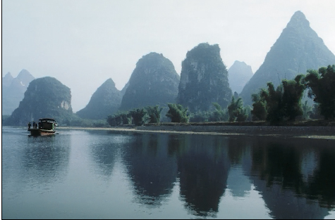
De handelswaar bleken de avonturiers al weer in de middag nodig te hebben, toen ze te maken kregen met de beroemde Verenigde Oost-Indische Compagnie uit ons eigen Nederland en de East Indian Trading Company uit de Engelse Koloniën.

En passant werden er kleine handelstripjes uitgevoerd naar het exotische India en Indonesië.
Helaas kwamen hier ook de minder leuke dingen van het Verre Oosten om de hoek kijken. De beruchte piraten van de Chinese Triaden (de Chinese Maffia) hadden hun oog laten vallen op de dure handelswaar. Zo kwam het dat zo af en toe een boot van onze avonturiers werd geënterd en onze avonturiers hun duur verkregen handelswaar in de handen van deze piraten zag eindigen.

Uiteindelijk is iedereen er in geslaagd genoeg eten en geld te verzamelen voor de volgende etappe van de reis.

